Прокуратура Шенталинского района разъясняет.
«Ответственность за нарушение правил оборота наркотических средств или психотропных веществ».

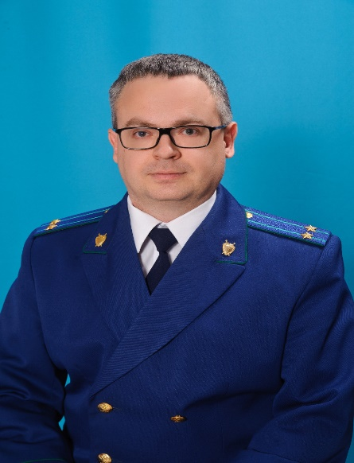
Комментирует прокурор Шенталинского района Сергей Енякин.
Охрана здоровья входит в число приоритетных направлений государственной политики РФ. Согласно Федеральному закону "Об основах охраны здоровья граждан в Российской Федерации" охрана здоровья представляет собой систему мер политического, экономического, правового, социального, научного, медицинского, в том числе санитарно-противоэпидемического (профилактического) характера.
Во многих отраслях медицины использование наркотических средств и психотропных веществ является вынужденной необходимостью. В связи с чем, в целях недопущения криминализации данной сфере правоотношений государством установлен четких строгий механизм оборота наркотических средств в медицинских целях.
За несоблюдение требований к обороту наркотических средств действующим законодательством предусмотрена уголовная ответственности по ст. 228.2 Уголовного кодекса РФ, (далее УК РФ), которая наступает в случае нарушения правил производства, изготовления, переработки, хранения, учета, отпуска, реализации, продажи, распределения, перевозки, пересылки, приобретения, использования, ввоза, вывоза либо уничтожения наркотических средств или психотропных веществ либо их прекурсоров, инструментов или оборудования, используемых для изготовления наркотических средств или психотропных веществ, находящихся под специальным контролем, повлекшее их утрату, нарушение правил культивирования растений, содержащих наркотические средства или психотропные вещества либо их прекурсоры, для использования в научных, учебных целях и в экспертной деятельности либо для производства используемых в медицинских целях и (или) в ветеринарии наркотических средств и психотропных веществ, а также нарушение правил хранения, учета, реализации, продажи, перевозки, приобретения, использования, ввоза, вывоза либо уничтожения растений, содержащих наркотические средства или психотропные вещества либо их прекурсоры, и их частей, содержащих наркотические средства или психотропные вещества либо их прекурсоры, повлекшее утрату таких растений или их частей, если это деяние совершено лицом, в обязанности которого входит соблюдение указанных правил.
Лица, виновные в совершении данных преступлений, предусмотренных ч. 1 ст. 228.2 УК РФ наказываются штрафом в размере до ста двадцати тысяч рублей или в размере заработной платы или иного дохода, осужденного за период до одного года либо обязательными работами на срок до трехсот шестидесяти часов с лишением права занимать определенные должности или заниматься определенной деятельностью на срок до трех лет или без такового.
В случае совершения вышеуказанные действий из корыстных побуждений либо повлекшие по неосторожности причинение вреда здоровью человека или иные тяжкие последствия (ч. 2 ст. 228.2 УК РФ), виновные лица наказываются штрафом в размере от ста тысяч до трехсот тысяч рублей или в размере заработной платы или иного дохода осужденного за период от одного года до двух лет, либо обязательными работами на срок до четырехсот восьмидесяти часов, либо ограничением свободы на срок до трех лет, либо лишением свободы на тот же срок с лишением права занимать определенные должности или заниматься определенной деятельностью на срок до трех лет.
Уголовные дела данной категории расследуются дознавателями органов внутренних дел и рассматриваются федеральными судами общей юрисдикции.

11.02.2022

